**Dell EMC Data Domain Security Update for Apache Log4j**

* 10 Ocak 2022 yayınlandı

[[](https://www.linkedin.com/in/mr-arzimanli/)](https://www.linkedin.com/in/mr-arzimanli/)

[Durum erişilebilir](https://www.linkedin.com/in/mr-arzimanli/)

**[Shamistan ARZIMANLI](https://www.linkedin.com/in/mr-arzimanli/)**

IT System Support Engineer

[10 yazı](https://www.linkedin.com/in/mr-arzimanli/detail/recent-activity/posts/)Takip Ediliyor

Hepimizin bir süredir uğraştığımız bu güvenlik açıkları arasında yedekleme kalemiz olan **DELL EMC Data Domain**-de bu açıktan nasibini almış. Bu çözümler için paylaşılan dokümanları aşağıda özet olarak geçiyorum.

**Dell EMC Data Domain Apache Log4j**Uzaktan Kod Yürütme Güvenlik Açığı çözüm tam düzeltmeden önce kullanıla bilir bir önlem paylaşmış. **Dell** güvenlik açığının kritik önem derecesi ışığında bu düzeltmenin mümkün olan en kısa sürede yapılmasını öneriyor.

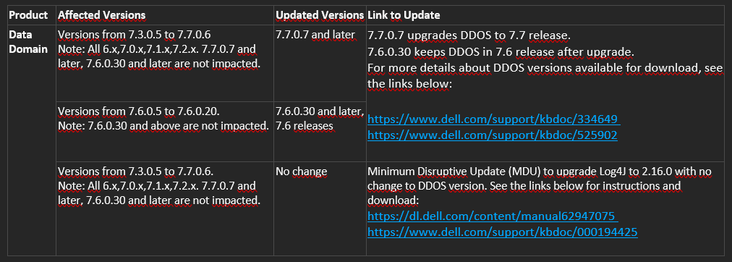

Geçici çözümler ve azaltıcı etkenler için aşağıdaki gibi **GUI** erişimini kapatabiliriz.

 “**Adminaccess disable HTTP**” ve “**adminaccess disable HTTPS**”

Yukarıdaki linkten indirdiğimiz dosyayı **Data Domain GUI** arayzünden ve ya **FTP** olarak aşağıdaki resimdeki gibi upload edebiliriz.

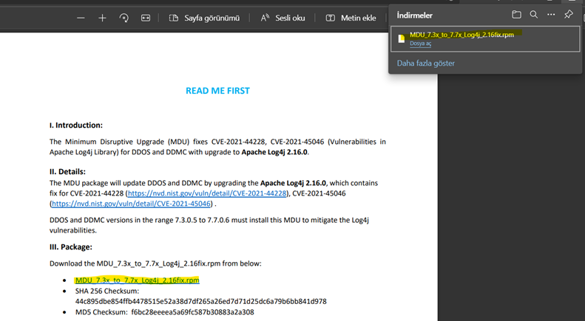

Sonrasında **Data Domain** cihazına **SSH** üzerinden bağlantı yaparak aşağıdaki komutu çalıştırıyoruz.

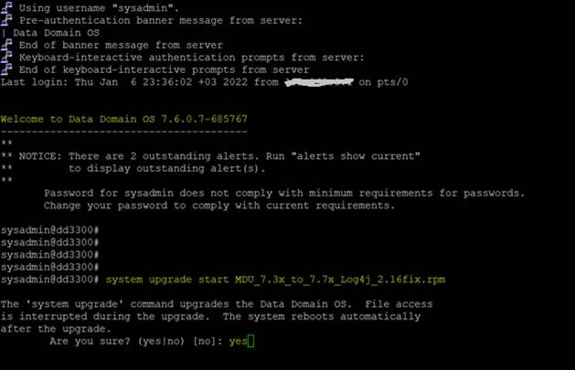

Güncelleme sürecini **DD Manager** arayzünden takip edebiliriz.

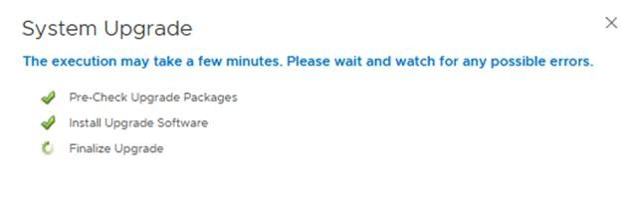

**Data Domain** bu süreçte yeniden başlayacak ve bu süre 15-20 dakika sürebilir. Yukarıdaki yöntemle geçici olarak Güvenlik Açığı kapatmış oluyoruz.